# Unit 8D. Grammar (trang 67)

**SBT Tiếng Anh 11 trang 67 Unit 8D. Grammar - Friends Global**  
**Participle and infinitive clauses.**  
*I can use participle and infinitive clauses correctly.*  
**1. Circle the correct past or present participle form to complete the participle clauses.**  
*(Khoanh tròn dạng phân từ quá khứ hoặc hiện tại đúng để hoàn thành các mệnh đề phân từ.)*  
1 We stayed in a villa **belonged / belonging** to my grandparents.  
2 These scientists have designed a car **powered / powering** by solar energy.  
3 He jumped from a train **travelled / travelling** at nearly 100 km/h.  
4 The men **decorated / decorating** our house have made a real mess of the furniture.  
5 They spent the night in a traditional Mongolian tent **known / knowing** as a *yurt*.  
6 The police arrested a man **taken / taking** photos of the military base.  
7 The tourists saw a message **written / writing** in large, white letters on the cliff.  
8 His flat is full of old furniture **given / giving** to him by his grandfather.  
**Phương pháp giải:**  
- Chúng ta sử dụng mệnh đề phân từ hoặc nguyên mẫu để cung cấp thêm thông tin về danh từ; có thể coi chúng như mệnh đề quan hệ rút gọn.  
- Mệnh đề phân từ có thể bắt đầu bằng hiện tại phân từ (dạng -ing). Phân từ thay thế động từ chủ động ở bất kỳ thì nào, kể cả động từ trạng thái.  
- Mệnh đề phân từ cũng có thể bắt đầu bằng quá khứ phân từ. Phân từ thay thế động từ bị động ở bất kỳ thì nào.  
**Lời giải chi tiết:**  
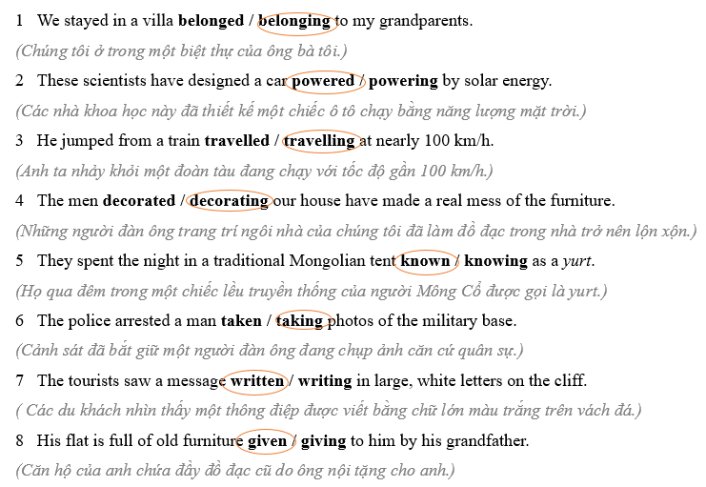  
**2. Underline one participle clause in each sentence. Then write it as a full relative clause (defining or non-defining).**  
*(Gạch dưới một mệnh đề phân từ trong mỗi câu. Sau đó viết nó dưới dạng mệnh đề quan hệ đầy đủ (xác định hoặc không xác định).)*  
**1**  I bought a copy of *Twilight* signed by the author.  
*(Tôi đã mua một bản Chạng vạng có chữ ký của tác giả.)*  
 which had been signed by the author  
*(cái mà được kí tên bởi tác giả.)*  
**2**  I can see three cyclists not wearing helmets.  
 __________________________________  
**3**  She keeps getting emails from companies wanting to employ her.  
 __________________________________  
**4**  Three paintings stolen from the National Gallery have been found.  
 __________________________________  
**5**  Paula still has three books on nineteenth - century literature to read.  
 __________________________________  
**6**  His autobiography, published in 1931, was called *Far From Home*.  
 __________________________________  
**7**  I asked some girls standing outside the hotel to take a photo of us.  
 __________________________________  
**8** We remind passengers that any luggage left on the platform will be destroyed.  
 __________________________________  
**Lời giải chi tiết:**  
**2**  I can see three cyclists **not** wearing helmets.  
*(Tôi có thể thấy ba người đi xe đạp không đội mũ bảo hiểm.)*  
 **who are not wearing helmets**  
3 She keeps getting emails from companies wanting to employ her.  
*(Cô ấy liên tục nhận được email từ các công ty muốn tuyển dụng cô ấy.)*  
 **who want to employ her**  
4 Three paintings stolen from the National Gallery have been found.  
*(Ba bức tranh bị đánh cắp từ Phòng trưng bày Quốc gia đã được tìm thấy.)*  
 **which were stolen from the National Gallery**  
**5**  Paula still has three books on nineteenth - century literature to read.  
*(Paula vẫn còn ba cuốn sách về văn học thế kỷ 19 để đọc.)*  
 **that she can read**  
**6**  His autobiography, published in 1931, was called *Far From Home*.  
*(Cuốn tự truyện của ông xuất bản năm 1931 có tựa đề Xa Nhà.)*  
 **which was published in 1931**  
**7**  I asked some girls standing outside the hotel to take a photo of us.  
*(Tôi nhờ một số cô gái đứng ngoài khách sạn chụp ảnh cho chúng tôi.)*  
 **who were standing outside the hotel**  
**8** We remind passengers that any luggage left on the platform will be destroyed.  
*(Chúng tôi nhắc nhở hành khách rằng mọi hành lý còn sót lại trên sân ga sẽ bị tiêu hủy.)*  
 **which has been left on the platform**  
**3. Complete the text with participle clauses with the same meaning as the clauses in brackets.**  
*(Hoàn thành đoạn văn bằng các mệnh đề phân từ có nghĩa tương tự như mệnh đề trong ngoặc.)*  
The largest man-made object in space is the International Space Station (ISS), 1_________ (which was built) by the European Space Agency and the space agencies of America, Canada, Japan and Russia. These five agencies, 2_________ (who worked) together for many years, launched the ISS in 1998. Since then, they have all been sending astronauts, 3_________ (who have been trained) to carry out important scientific work, to the space station. Chris Hadfield, 4_________ (who was chosen) as one of Canada’s astronauts, became well known for uploading photos 5_________ (which had been taken) in space to his social networking pages. He also recorded videos, 6_________ (which included) his won performance of the song Space Oddity, 7_________ (which was written) by pop star David Bowie. The video, 8_________ (which has been watched) by about 25 million people so far, made Chris Hadfield even more famous.  
**Phương pháp giải:**  
Cách rút gọn đại từ quan hệ  
- Đại từ quan hệ + V => Phân từ dạng V-ing (chủ động)  
- Đai từ quan hệ + tobe V3/ed => Phân từ dạng V3/ed (bị động)  
**Lời giải chi tiết:**  
**Bài hoàn chỉnh**  
The largest man-made object in space is the International Space Station (ISS), 1 **trained** (which was built) by the European Space Agency and the space agencies of America, Canada, Japan and Russia. These five agencies, 2 **working** (who worked) together for many years, launched the ISS in 1998. Since then, they have all been sending astronauts, 3 **trained** (who have been trained) to carry out important scientific work, to the space station. Chris Hadfield, 4 **chosen** (who was chosen) as one of Canada’s astronauts, became well known for uploading photos 5 **taken** (which had been taken) in space to his social networking pages. He also recorded videos, 6 **including** (which included) his won performance of the song Space Oddity, 7 **written** (which was written) by pop star David Bowie. The video, 8 **watched** (which has been watched) by about 25 million people so far, made Chris Hadfield even more famous.  
**Tạm dịch**  
*Vật thể nhân tạo lớn nhất trong không gian là Trạm Vũ trụ Quốc tế (ISS), do Cơ quan Vũ trụ Châu Âu và các cơ quan vũ trụ của Mỹ, Canada, Nhật Bản và Nga đào tạo. Năm cơ quan này, làm việc cùng nhau trong nhiều năm, đã phóng ISS vào năm 1998. Kể từ đó, họ đều gửi các phi hành gia, được đào tạo để thực hiện các công việc khoa học quan trọng, lên trạm vũ trụ. Chris Hadfield, được chọn là một trong những phi hành gia của Canada, trở nên nổi tiếng với việc đăng tải những bức ảnh chụp ngoài không gian lên trang mạng xã hội của mình. Anh ấy cũng đã quay video, bao gồm cả màn trình diễn ca khúc Space Oddity của chính anh ấy, do ngôi sao nhạc pop David Bowie viết. Đoạn video được khoảng 25 triệu người xem cho đến nay đã khiến Chris Hadfield càng trở nên nổi tiếng hơn.*  
**4. Combine the two sentences using a participle clause. Sometimes you need to add the clause in the middle of the sentence.**  
*(Kết hợp hai câu bằng cách sử dụng mệnh đề phân từ. Đôi khi bạn cần thêm mệnh đề vào giữa câu.)*  
1 We visited a palace. The palace was built 400 years ago.  
*(Chúng tôi đến thăm một cung điện. Cung điện được xây dựng cách đây 400 năm.)*  
 We visited a palace built 400 years ago.  
*(Chúng tôi đến thăm một cung điện được xây dựng cách đây 400 năm.)*  
2 Astronauts get homesick. They spend weeks in space.  
 __________________________________________  
3 I lost a watch. It belonged to my cousin.  
 __________________________________________  
4 The scientists designed a device. It can help to detect things undersea.  
 __________________________________________  
5 The debates will help voters to decide. They will be shown live on TV.  
 __________________________________________  
6 He gave me a small box. It contained a key.  
 __________________________________________  
**Lời giải chi tiết:**  
2 Astronauts get homesick. They spend weeks in space.  
*(Phi hành gia nhớ nhà. Họ dành hàng tuần trong không gian.)*  
 **Astronauts, spending weeks in space, get homesick.**  
*(Các phi hành gia, dành nhiều tuần trong không gian, cảm thấy nhớ nhà.)*  
3 I lost a watch. It belonged to my cousin.  
*(Tôi bị mất một chiếc đồng hồ. Nó thuộc về anh họ tôi.)*  
 **I lost a watch belonging to my cousin.**  
*(Tôi bị mất một chiếc đồng hồ của anh họ tôi.)*  
4 The scientists designed a device. It can help to detect things undersea.  
*(Các nhà khoa học đã thiết kế một thiết bị. Nó có thể giúp phát hiện những thứ dưới đáy biển.)*  
 **The scientists designed a device helping to detect things undersea.**  
*(Các nhà khoa học đã thiết kế một thiết bị giúp phát hiện những thứ dưới đáy biển.)*  
5 The debates will help voters to decide. They will be shown live on TV.  
*(Các cuộc tranh luận sẽ giúp cử tri quyết định. Chúng sẽ được chiếu trực tiếp trên TV.)*  
 **The debates, shown live on TV, will help voters to decide.**  
*(Các cuộc tranh luận được chiếu trực tiếp trên TV sẽ giúp cử tri đưa ra quyết định.)*  
6 He gave me a small box. It contained a key.  
*(Anh ấy đưa cho tôi một chiếc hộp nhỏ. Nó chứa một chiếc chìa khóa.)*  
 **He gave me a small box containing a key.**  
*(Anh ấy đưa cho tôi một chiếc hộp nhỏ đựng chìa khóa.)*  
**Xem thêm lời giải bài tập Tiếng Anh lớp 11 sách Friends Global hay khác:**  
**Unit 8A. Vocabulary (trang 64)**  
**Unit 8B. Grammar (trang 65)**  
**Unit 8C. Listening (trang 66)**  
**Unit 8E. Word Skills (trang 68)**  
**Unit 8F. Reading (trang 69)**  
**Unit 8G. Speaking (trang 70)**  
**Unit 8H. Writing (trang 71)**  
**Xem thêm lời giải bài tập Tiếng Anh lớp 11 sách Friends Global hay khác:**  
Unit 4: Home  
Unit 5: Technology  
Unit 6: High flyers  
Unit 7: Artists  
Cumulative Review